La entrevista

Entrevistador:

Guillermo Joaquin Vargas

Entrevistado:

John Freddy Vega

Tema:

La educación actual

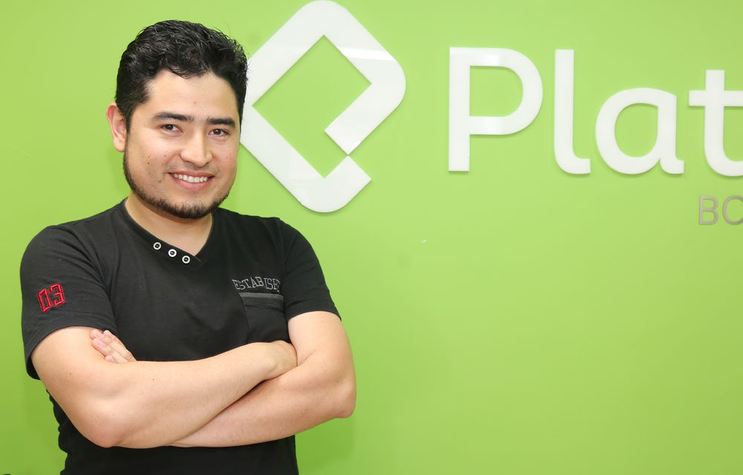

Buenos días, en esta ocasión entrevistaremos al CEO John Freddy Vega, lo cual nos dará en su punto de vista el estado actual de la educación.

1. ¿Esta de acuerdo con el modelo actual de educación?

No.

2-. ¿Por qué está en desacuerdo?

La educación sabemos que viene desde hace mucho tiempo, sin embargo, el modelo casi no a cambiado. Por ello, muchas tecnologías siguen creciendo, mientras que el modelo aún sigue en materias que en cierto modo también ya evolucionaron en tecnología. A su vez el modelo también nos hace ver muy pocas perspectivas acerca del mundo laboral e incluso social.

3.- ¿Como ve en un futuro la educación hacia los estudiantes?

Los mismos estudiantes van a ir descubriendo y apegándose al internet y vendrá alguna institución la cual brinde cierta ayuda en la educación y muchos van a ir percibiendo de otra manera de ver las cosas y a su vez va a ir creciendo la educación en línea. Pero también creo que si esto sucede la educación en su respuesta dará nuevas materias.

4-. ¿Cómo ve a los estudiantes que no tienen alguna escuela en donde estudiar?

Pienso que ellos poco a poco van a ser personas que van a descubrir la tecnología y serán ayudados en el parte laboral ayudado en forma de educación en línea.

5-. ¿Qué piensa acerca de los lemas de las escuelas?

Las escuelas siempre fueron ser vistas como fuentes de aprendizaje y pues lo curioso de esto es que muchos alumnos dicen “no aprendimos nada” “No sirve la escuela” a esto sumarle la gran cantidad de alumnos que desertan por razones cotidianas.

Yo siento que el modelo y el lema tienen que llevar cierta relación y eso no provocara ciertas desventajas.

6-. ¿Considera que es bueno poner calificación a la materia?

No.

7-. ¿Por qué y como lo demuestra?

Cuando asignamos un numero alguna materia, lo considero como un método donde el alumno cree que por ser cierto numero es ser malo o bueno. Muchos de ellos piensan que no son buenos para eso y yo recalco que un simple número de asignación NO es igual a ser bueno y yo considero que la perseverancia es la clave de todo ser buen exitoso al igual que la practica y el aprendizaje continuo.

8-. ¿Cuál es su recomendación hacia los estudiantes sobre la educación?

La clave de todo ser exitoso no esta en el demostrar en el numero tu aprendizaje ya que eso lo limita y lo convierte en algo exclusivo o cerrado. Mi recomendación esta en el aprendizaje continuo en lo que más te motive ya que eso si será tu verdadero conocimiento y la demostración. También esta la perseverancia

Ya que eso es un signo de algo que quieres lograr y veras que con el tiempo vas a ser un conocedor e incluso mas que otros. Esto me conduce en el aprendizaje por tu cuenta y eso me refiero en el aprovechar o seguir investigando aun así ya hayas pasado el semestre no te limites en el aprendizaje. Nunca pares de aprender.

9-. ¿Se considera una persona conocedora?

NO, ya que de lo contrario no estaría diciendo esto.

10-. ¿Es muy importante aprender diario algo nuevo?

Si , eso es la clave de todo ser exitoso en aprendizaje y practica continua que no tiene limites.